賓組胛骨綴合一則
李愛輝
首都師範大學文學院
A：《合集》584正甲（《簠地》31+，《簠拓》774+809）；《合集》584反甲（《簠地》33+，《簠拓》775+810）
B：《合集》9498正(《北圖》2132正)；《合集》9498反(《北圖》2132反，《前》5.48.2)
C：《合集》7143正（《簠地》52正，《簠拓》573）；《合集》7143反（《簠拓》574）
D：《東大》B0571b；《東大》B0571a
A版與B版為蕭良瓊先生綴合，C版為劉影師姐加綴的，D版為筆者補綴的。
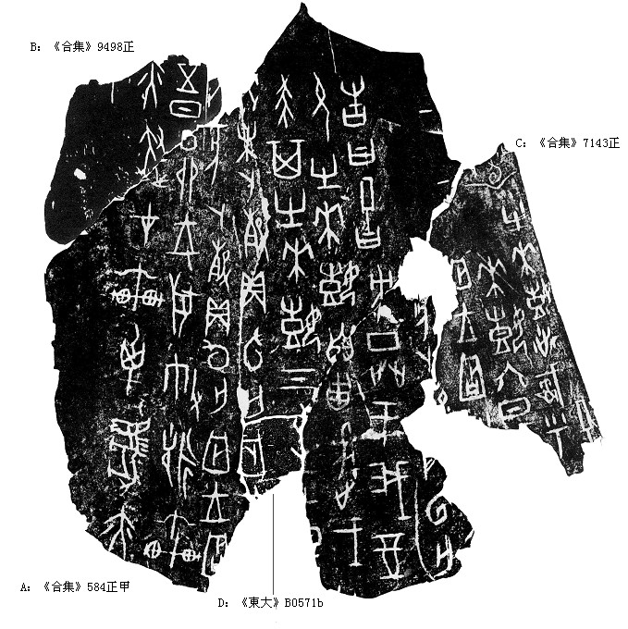
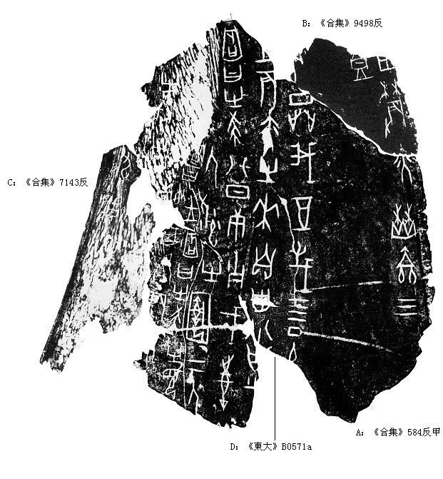
（綴合得到黃老師的指導，在此表示深深的感謝。）

蕭良瓊先生綴合，見蕭良瓊，《卜辭文例與卜辭的整理和研究》，《甲骨文與殷商史》第二輯，上海古籍出版社，1986年，39～40頁。
http://www.xianqin.org/blog/archives/1631.html

